2020년 3분기 희망퇴직 시행안내
신청기간 : 2020.09.07(월) ~ 09.11(금) 18:00까지
http://www.kttu.or.kr/
제13-413호, 2020년 9월 4일(금)
2020년 3분기 희망퇴직을 다음과 같이 시행하오니 희망하는 조합원은 절차에 따라 접수기간 내에 신청해 주시기 바랍니다.
□ 신청기간 : 2020.09.07(월) ~ 09.11(금)
18:00까지
□ 신청자격 : 정년 잔여기간이 6개월 이상 남은
직원 중 아래 사항에 해당하는 자
○ 2020년 4분기 임금피크제 도래 예정자
○ 중대공상 및 신체정신상 장애로 업무수행이
어려운 직원
- 산재승인 이력 있거나 장애인등록증 보유자
- 신체정신상 장애가 있어 병원급 진단서
제출자
※ 신체정신상 장애로 인한 업무수행 가능
여부는 인사위원회 심의를 통해 결정
□ 신청방법 : 부서별 인사담당자에게 이메일로
희망퇴직 신청서 접수
○ 단, 공상/장애에 대한 증명서류 및 신청
사유 제출 必
※ 증명서류 : 요양∙보험급여결정통지서 또는 장애인등록증 또는 병원급 진단서
□ 시행일정
○신청접수: 9.7(월) ~ 9.11(금) 부서별 인사
담당자에게 이메일로 접수
○인사위원회 심의/확정 : 9.14(월) ~ 9.18(금)
각 부서 및 중앙 인사위원회
○업무인수인계 : 9.21(월) ~ 9.25(금) 인수
인계 및 퇴직서류 제출
○희망퇴직 워크숍 : 미정 (대상자 추후통보)
코로나19 사태 추이에 따라 유동적
○퇴직발령 : 2020. 10. 1 자
※ 희망퇴직자는 실업급여 수급대상이 아니며
대상자 처우 등 퇴직금 기준과 보상내역은
[문서/정책] 자료실을 참고하십시오.
코로나19 사회적 거리두기 지속에 따라 전 기관 재택근무(필수인력 제외) 기간을 9월 13일까지 연장하오니, 임직원 및 가족 분들의 건강과 원활한 업무수행에 만전을 기해 주시기 바랍 니다.

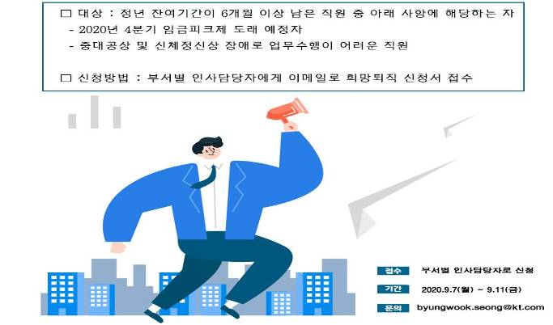
코로나 19 사회적 거리두기 지속에 따른
재택근무 연장 시행

